项目编号：0090-2019-2022

审核员监督审核记录（一）
企业名称：扬子江药业集团江苏紫龙药业有限公司
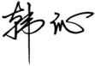
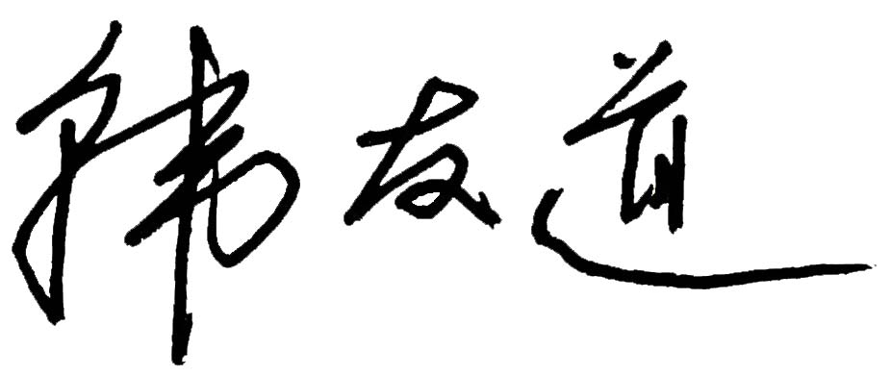
审 核 员： 审核日期： 2022年10月22日
序号 | 审核内容  及抽样要求 | 对应的  标准条款 | 审核记录及说明 | 审核部门 | 是否列入  不符合项
1 | 了解企业建立测量管理体系近一年来的运行情况？企业的产品质量、测量设备和测量过程是否持续满足顾客的测量要求？  企业建立测量体系后取得了哪些成绩？  企业在产品质量、物料交接、能源、安全、现场管理等方面是否有顾客投诉、纠纷、处理等状况。  对投诉的处理情况：  企业组织机构有否变更？产品有否增加？ | 5.2顾客为关注焦点 | 企业测量管理体系一年来的运行正常、适宜，符合体系要求，体系运行是有效的。  测量设备、设施充分和测量过程有效监控都能够持续满足顾客的测量要求。  企业建立测量体系对企业管理水平提高、内部产品质量稳定提供了保证，对产品性能改进和新产品研发提供了有力支持，对外部市场推广，企业评比加分等起到重要作用。企业重点工作：优化体系文件、开展计量排查、计量基础培训、内部顾客满意度提升。  企业在产品质量、物料交接、能源、安全、现场管理等方面较好，未见到顾客投诉、纠纷等情况。  企业未有违反法律、法规问题和产品质量问题的投诉或重大质量事故发生。企业法人变更为徐浩宇。企业体系组织架构没有变更。产品类型没有增加，无新增关键测量过程。 | 管理层  质量管理部  研究所  制造部  人力资源处  SHE部 | 否
2 | 企业制定的质量目标。是否分解到各部门。是否有具体指标，是否可测量和考核？查考核记录。 | 5.3质量目标 | 查2022年质量目标完成统计表，制定了5项质量目标：1.测量设备建账率100%、确认达100%、配备率达100%；2.培训计量执行率100%；3.强检送检率100%；4.操作人员、计量专员、兼职人员均培训合格上岗；5.不存在不清晰的记录。目标有具体指标可测量，质量目标已分解到各部门进行考核。 | 质量管理部 | 否
3 | 企业管理评审的时间？是单独评审还是和其它体系一起？  企业最高管理者是否主持审评？频次？  是否评审体系的适宜性、适应内外环境变化的能力。充分性：过程识别控制程度。有效性：评价体系改进机会和变更的需求。解决问题有哪些？ | 5.4管理评审 | 企业于2022年10月17日开展了单体系管理评审，会议由公司管理者代表吴萍主持，各部门负责人、内审员、单体计量员参加了评审。质量管理部汇报了体系运行情况。对计量方针和目标的实现情况、体系监视情况、内审情况、纠正预防措施情况、可能影响体系的变更、各部门建议等进行了评审。会议肯定了公司测量管理体系的充分性、有效性和适宜性。形成了管理评审报告，对公司测量管理体系目前存在的测量过程分级、测量设备分类、人员培训方面的问题落实了整改部门。 | 管理层  质量管理部  制造部  SHE部 | 否
4 | 企业对提供测量设备和辅助材料、消耗性材料和提供服务的外部供方如何识别、选择、评价和监视？ | 6.4外部供方 | 质量管理部对测量设备和材料供应商、服务供方建立合格供方清单，收集了相关资质，并按照要求保存评价记录。查企业外部供方评价记录，有编号、评价内容、审核意见等内容，符合要求。 | 质量管理部 | 否
5 | 就顾客的计量要求是否已满足来监视有关顾客满意的信息。 | 8.2.2顾客满意 | 企业每年进行一次顾客满意度调查，通过发放内部顾客满意度调查表进行收集分析。企业于2022年10月进行了调查，内部顾客满意度为99.8分，较以往有较大提升。 | 质量管理部 | 否
6 | 企业每年进行几次测量体系内审？单独审还是结合审核？ | 8.2.3测量管理体系审核 | 公司于2022年9月21-9月23日组织了公司测量管理体系，内审分3个组，对公司6个部门和5个生产车间进行了全要素的审核，共开出了16不符合项，限期进行了整改。 | 管理层  质量管理部  制造部  SHE部  研究所  人力资源部 | 否
7 | 企业是否对计量确认过程和测量过程按照计划频次进行监视？ | 8.2.4测量管理体系的监视 | 公司制定了ZL-SOP-CA-G-021《测量过程控制程序》，对列入体系管理的关键测量过程和测量设备计量确认过程能够按照《测量过程控制规范》规定的频次进行监视。 | 质量管理部 | 否
8 | 企业对上年审核中发现的不符合是否进行纠正？是否制定纠正措施？验证是否满足要求。检查不合格控制的有效性。 | 8.3不合格控制 | 企业2021年监督审核未开具不符合项。不符合控制能够按照ZL-SOP-CA-G-003《监视和不合格控制程序》进行处理。本次监督审核未开具不符合项，未发现严重或系统性的不符合情况。 | 质量管理部 | 否
9 | 企业和部门对内外审中发现不合格如何采取纠正和纠正措施？查阅纠正和预防措施记录，检查其符合性和有效性。 | 8.4改进 | 企业内审中开具的16个不符合项采取了纠正措施，查阅不符合项报告，企业通过对不合格原因对测量过程的影响分析，制定纠正措施及预防措施，跟踪实施状况的方式进行有效性验证。符合要求。 | 质量管理部  制造部 | 否
10 | 计量单位使用情况？检查强制检定计划，并抽样检查计划实施的情况。 | 计量法制要求 | 企业规定了353台件测量设备列入强制检定，随机抽查5台件，溯源管理较好。  2022年9月2日取得药品生产许可证，有效期至2025年11月29日。 | 质量管理部 | 否
11 | 公司对标志的使用，符合相关标准和规定。公司测量管理体系认证证书是否用于企业形象广告宣传：对企业产品招投标有哪些帮助？ | 认证证书标识的使用 | 公司对证书的使用，符合相关标准和规定。公司测量管理体系认证证书用于：企业形象宣传、对内产品质量提升、与同行之间竞争、企业评比加分都起到了重要作用。 | 质量管理部 | 否
12 | 企业能源主要品种？年消耗标煤？是否是重点用能单位？ | GB17167－2006 | 企业能源主要消耗品种为：水、电、蒸汽，2021年折合能耗约0.44万吨标准煤,不属于重点用能单位。企业能源计量器具为归口单位提供的能源结算计量器具，准确度等级满足要求。能源计量器具检定工作由归口单位负责。能源数据统计以归口单位数据为准。 | SHE部 | 否

